Towar jako przedmiot handlu 29-05-2020
Proszę wykonać notatkę w zeszycie.
- Temat: Ogólna charakterystyka mięsa.

Temat na 2 godziny lekcyjne

- Mianem mięsa określa się………………………………………………………
- Części kulinarne tuszy wieprzowej i wołowej

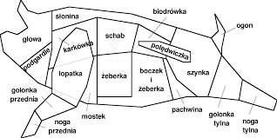
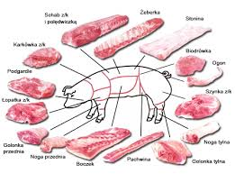
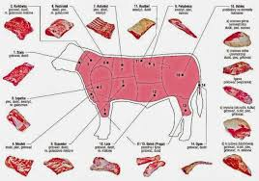
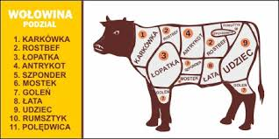

- Znaczenie mięsa w odżywianiu człowieka

